Konsekvensetikk og pliktetikk

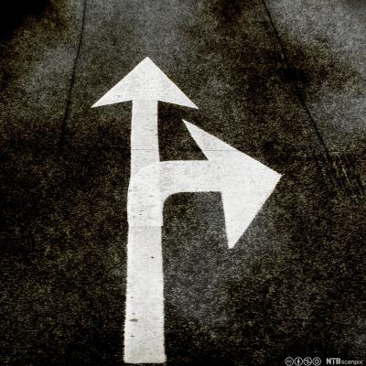
Hva er det som kan fortelle oss om en handling er moralsk god eller moralsk dårlig? Her er det særlig to tenkemåter som ofte blir brukt. Konsekvensetikk og pliktetikk.

Konsekvensetikk: Riktige handlinger er de som gir et godt resultat.
Denne tenkemåten lar deg tenke på konsekvensene av handlingene dine. Hvis du står i en situasjon der du må ta et vanskelig valg skal du tenke på hva som skjer i etterkant av valget du tar. Hvis det du velger å gjøre gir et godt resultat for de fleste slik at det blir flere gode virkninger enn dårlige virkninger har man gjort et riktig valg. Altså: Hvis summen av de gode virkningene ser ut til å være større enn summen av de dårlige virkningene, er det en moralsk riktig handling.

En utbredt form for konsekvensetikk blir ofte kalt nytteetikk. Filosofen John Stuart Mill er en av dem som har tenkt slik. Vi spør etter hva som er mest nyttig for oss selv og andre og hele fellesskapet, både på kort sikt og på lang sikt. Da må vi mene noe om hva som er godt og nyttig i livet, på grunnlag av noen verdier som vi har.

Denne tenkemåten kan vi bruke på alle etiske problemer. Men likevel har den et par klare svakheter:
- Hvordan kan vi greie å måle konsekvensene på forhånd? Handlingen vår kan føre til noe vi ikke har tenkt på.
- Konsekvensetikken kan komme til å godkjenne et resultat som mange mener er urettferdig. Er det ok at noen blir lykkelige og noen lei seg? Er det greit å gjøre noe galt så lenge ingen får vite om det?

Pliktetikk: Riktige handlinger er de som følger gode normer.
Du skal si sannheten, du skal ikke stjele, du skal stå for det du har sagt og gjort. Man veier ikke for og imot og tenker ikke på hva som er mest nyttig. Årsaken er at man da ender opp med å tenke mest på seg selv.

Ifølge pliktetikken er noen handlinger gode og riktige, mens andre handlinger er dårlige, og de fleste mennesker vet dette med seg selv. Samvittigheten forteller det. Filosofen Immanuel Kant er kjent for son pliktetiske tenkemåte.

Denne tenkemåten kalles også regeletikk, men handler ikke alltid om å følge lover og regler. De som våger å kjempe mot et diktatur, bryter lovene fordi de ønsker å følge noen som er som er viktigere enn statens lover. Religiøse leveregler og bud er eksempler på pliktetikk. Et eksempel er de ti bud.

Tanken om gjensidighet er viktig her. Du skal ikke gjøre mot andre det du ikke ønsker at andre skal gjøre mot deg. Denne gylne regelen er ment som en moralsk veiviser.

En viktig side ved pliktetikken er at den også er opptatt av rettigheter. Mens konsekvensetikken kanskje kan godkjenne tortur fordi det kan komme mange andre mennesker til gode er pliktetikken imot dette.

Pliktetikken blir altså brukt i mange sammenhenger, men også her er det svakheter:
- Den sier at du har plikt til å følge de gode normene. Men: når en som er kjent for å plage andre spør om hvor offeret har gjemt seg. Skal man da vise vei?
- Hvis vi ikke veier for og imot og tenker på konsekvensene kan det gå galt.

Vi kan kombinere pliktetikk og konsekvensetikk!
Det vanligste er å kombinere de to tenkemåtene. Hva er riktig å gjøre og hva vil konsekvensene bli. Vi kan for eks. spørre:
- Hvilke valg er mulige i dette tilfellet?
- Hvilke moralske plikter og rettigheter er viktige i denne situasjonen?
- Hva kan tanken om gjensidighet fortelle meg her?
- Hva kan bli gode og dårlige konsekvenser av å gjøre det ene eller det andre?
- Hva synes jeg ville være et godt og rettferdig resultat?
Ut i fra svarene her kan vi argumentere for en bestemt løsning.

